1 CONTABILIZZAZIONE MOVIMENTI PROVVISORI

La contabilizzazione dei movimenti provvisori viene gestita per passare in contabilità le informazioni utili a rilevare le fatture da emettere l’anno successivo che fanno riferimento a prestazioni effettuate nell’anno in corso.

Per contabilizzare i movimenti provvisori occorre aggiornare i dati ASSOCIAZIONE nell’anagrafica ditte

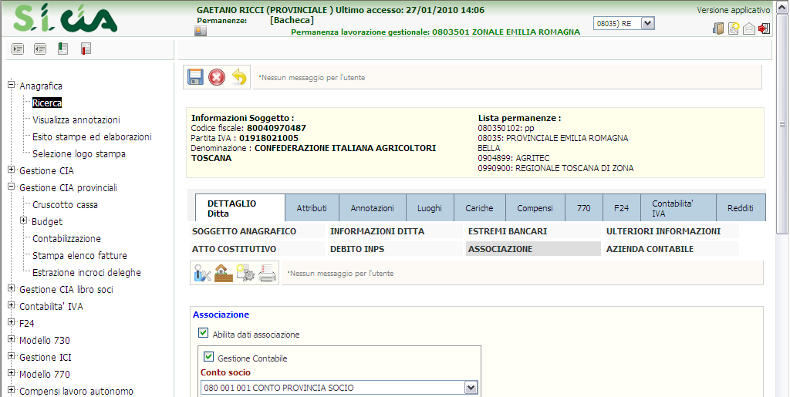
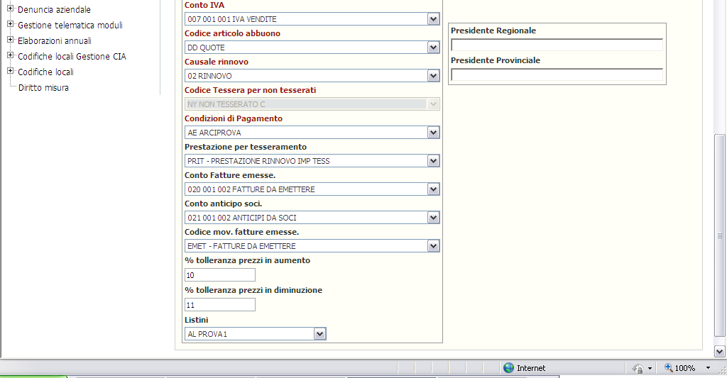
CONTO FATTURE EMESSE: Nel piano dei conti sarà collegato con il conto FATTURE DA EMETTERE della contabilità.

CODICE MOV. FATTURE EMESSE: Deve essere un codice movimento di tipo generico. Sarà il tipo documento con cui voglio che vengano caricati i dati in contabilità.

Nella maschera di contabilizzazione occorre scegliere PROVVISORI e digitare obbligatoriamente la DATA MOVIMENTO che sarà la data di registrazione in contabillità, e selezionare i movimenti provvisori che devono essere contabilizzati .
I movimenti provvisori devono essere contabilizzati separatamente dagli altri.

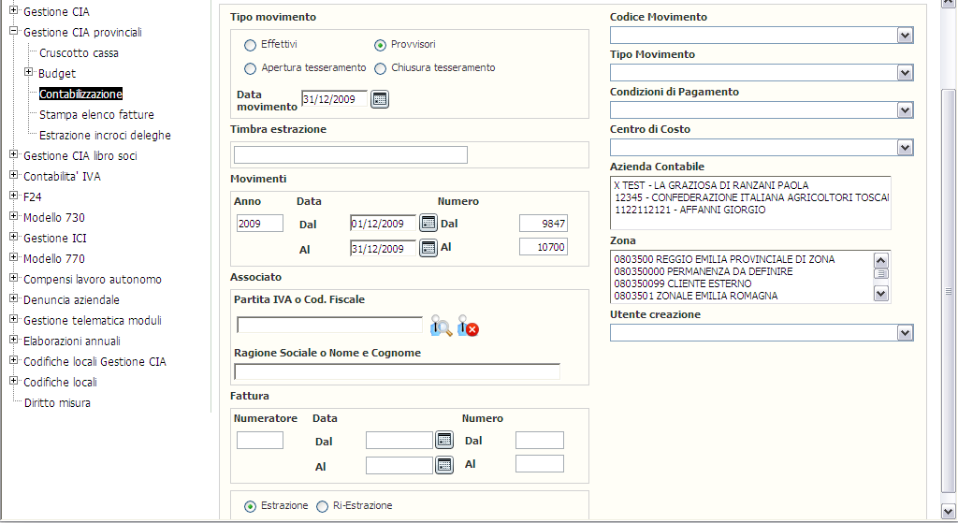

I movimenti provvisori di tipo fattura vengono contabilizzati nel seguente modo:
- Fatture da emettere in Dare (il conto viene reperito dai dati Associazione) per l’imponibile della fattura con l’indicazione del cliente come descrizione
- Ricavo in Avere per l’imponibile della fattura

TRASFORMAZIONE DEI MOVIMENTI PROVVISORI IN EFFETTIVI

Quando emetterò la fattura al cliente dovrò validare il movimento provvisorio e renderlo effettivo. Per fare ciò occorre selezionare i movimenti provvisori che voglio rendere effettivi e cliccare sull’apposita icona

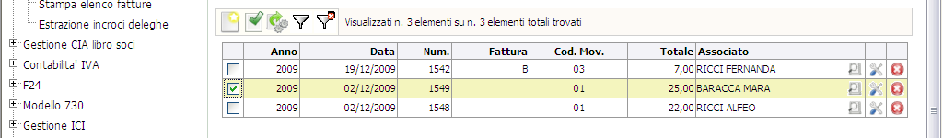

A questo punto si potrà contabilizzare il movimento effettivo generato e la registrazione contabile sarà:
- Cliente in Dare per il totale della fattura
- Fatture da emettere in Avere per l’imponibile totale della fattura
- IVA in Avere per l’importo IVA

2 TESSERAMENTO

Normalmente il tesseramento per l’anno successivo inizia negli ultimi mesi dell’anno in corso. I movimenti legati alle tessere vengono quindi incassate parte nell’anno “vecchio” e parte nell’anno di competenza, ma tutti i ricavi debbono essere comunque contabilizzati nell’anno appropriato (quello in entrata).

Nei codici movimento è stato aggiunto il check TESSERAMENTO:

TESSERAMENTO deve essere selezionato per contabilizzare questo tipo di movimenti e può essere attivato solo per tipi movimento GENERICI.

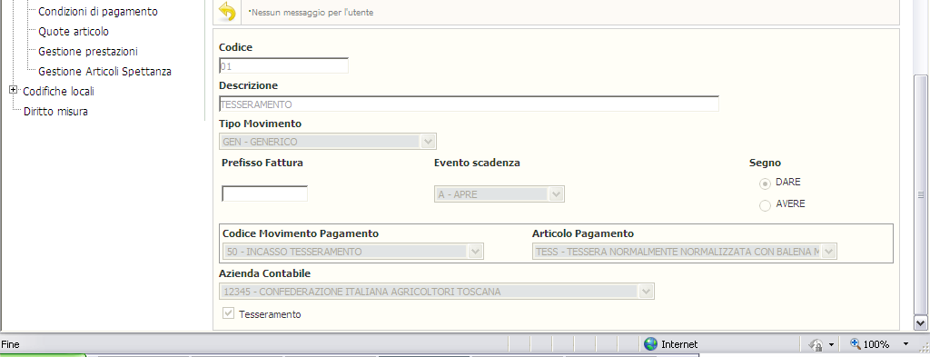

Inoltre nei dati associazione dell’anagrafica ditte occorre definire il CONTO ANTICIPO SOCI.
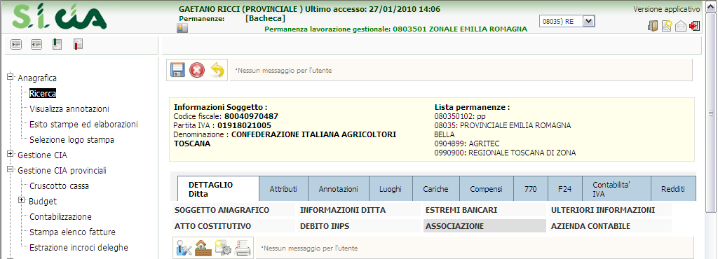

CONTO ANTICIPO SOCI Nel piano dei conti sarà collegato con il conto ANTICIPO DA SOCI della contabilità che viene movimentato nell’anno in corso e che dovrà essere stornato nell’anno di competenza e girato al conto di ricavo.

Occorre fare due contabilizzazioni per questi movimenti, la prima di APERTURA TESSERAMENTO:

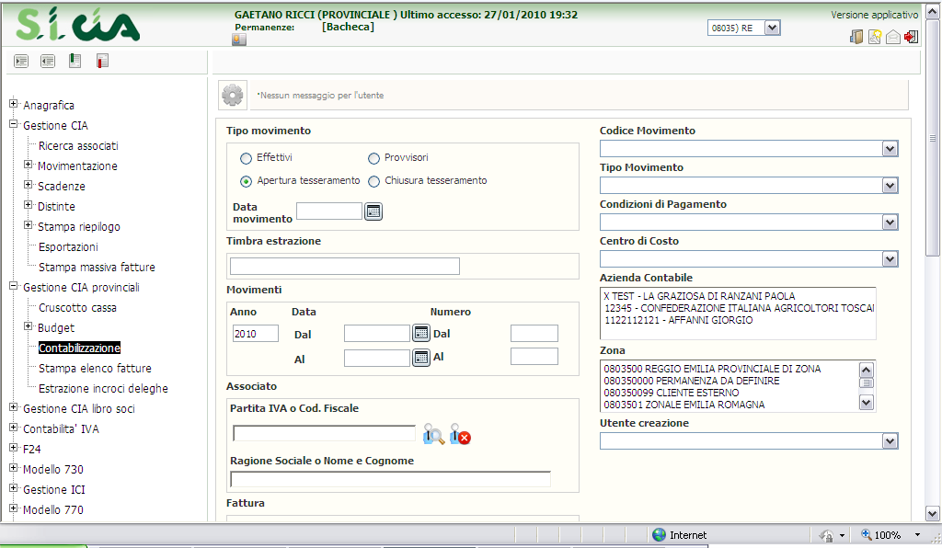

Es. se ho una tessera di € 50,00 emessa ed incassata il 30/11/2009 dovrò contabilizzarla il 30/11/2009 nel seguente modo:

Dare Avere
- Socio 50,00
- Anticipi da soci 50,00

L’incasso verrà contabilizzato, sempre il 30/11/2009 nel seguente modo:

Dare Avere
- Socio 50,00
- Cassa o banca 50,00

La seconda invece è una CHIUSURA TESSERAMENTO:

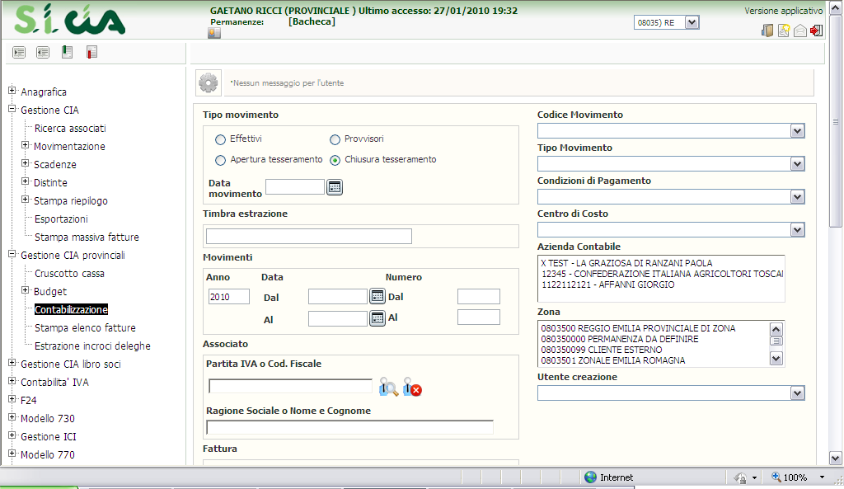

E’ obbligatorio valorizzare la Data Movimento che rappresenta la data di registrazione dei movimenti in contabilità.

Es. Data Movimento: digito 01/01/2010
In contabilità verranno passati tutti i movimenti relativi al tesseramento selezionati, con data 01/01/2010 e verrà stornato dal conto anticipo soci la quota del 2010 e girata al conto di ricavo nel seguente modo

Dare Avere
- Anticipi da soci 50,00
- Conto di ricavo 20,00
- Conto di ricavo 30,00

